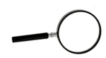**ITSEARVIOINTI-LOMAKE**

**Oppilaan nimi: ___________________________________**

1. **Oliko tutkimuksen valmisteleminen helppoa?**
2. **Saitko tutkittua sitä, mitä etukäteen suunnittelit?**
3. **Mitä vaiheita tutkimus sisälsi?**
4. **Opitko jotain uutta?**